**OBSERVACION N° 1 (MUY URGENTE)**

En el módulo **REPORTES-Liquidación de Servicios** cuando generamos el reporte solo tiene como dato el conductor y no hay información de los auxiliares del viaje, eso no nos esta permitiendo tener información al día para poder pagar al personal.

**OBSERVACION N° 2 (MUY URGENTE)**

Para crear tarifas antes debemos crear rutas, de esta manera se asignan a los clientes, de la misma forma estas rutas nos deben servir para crear tarifas hacia nuestros terceros y no estar registrando cada vez que haya un viaje.

Las rutas que creamos deben servir de ancla para una opción dentro de nuestros proveedores también permita crear tarifas que estén asociadas a esas mismas rutas, de esta manera no estar ingresando manualmente en la edición del viaje

Así mismo cuando editamos los viajes nos pide ingresar como requisito numero de contenedor, es un dato que actualmente no es indispensable para nosotros por lo que solicitamos se cambie su obligatoriedad.

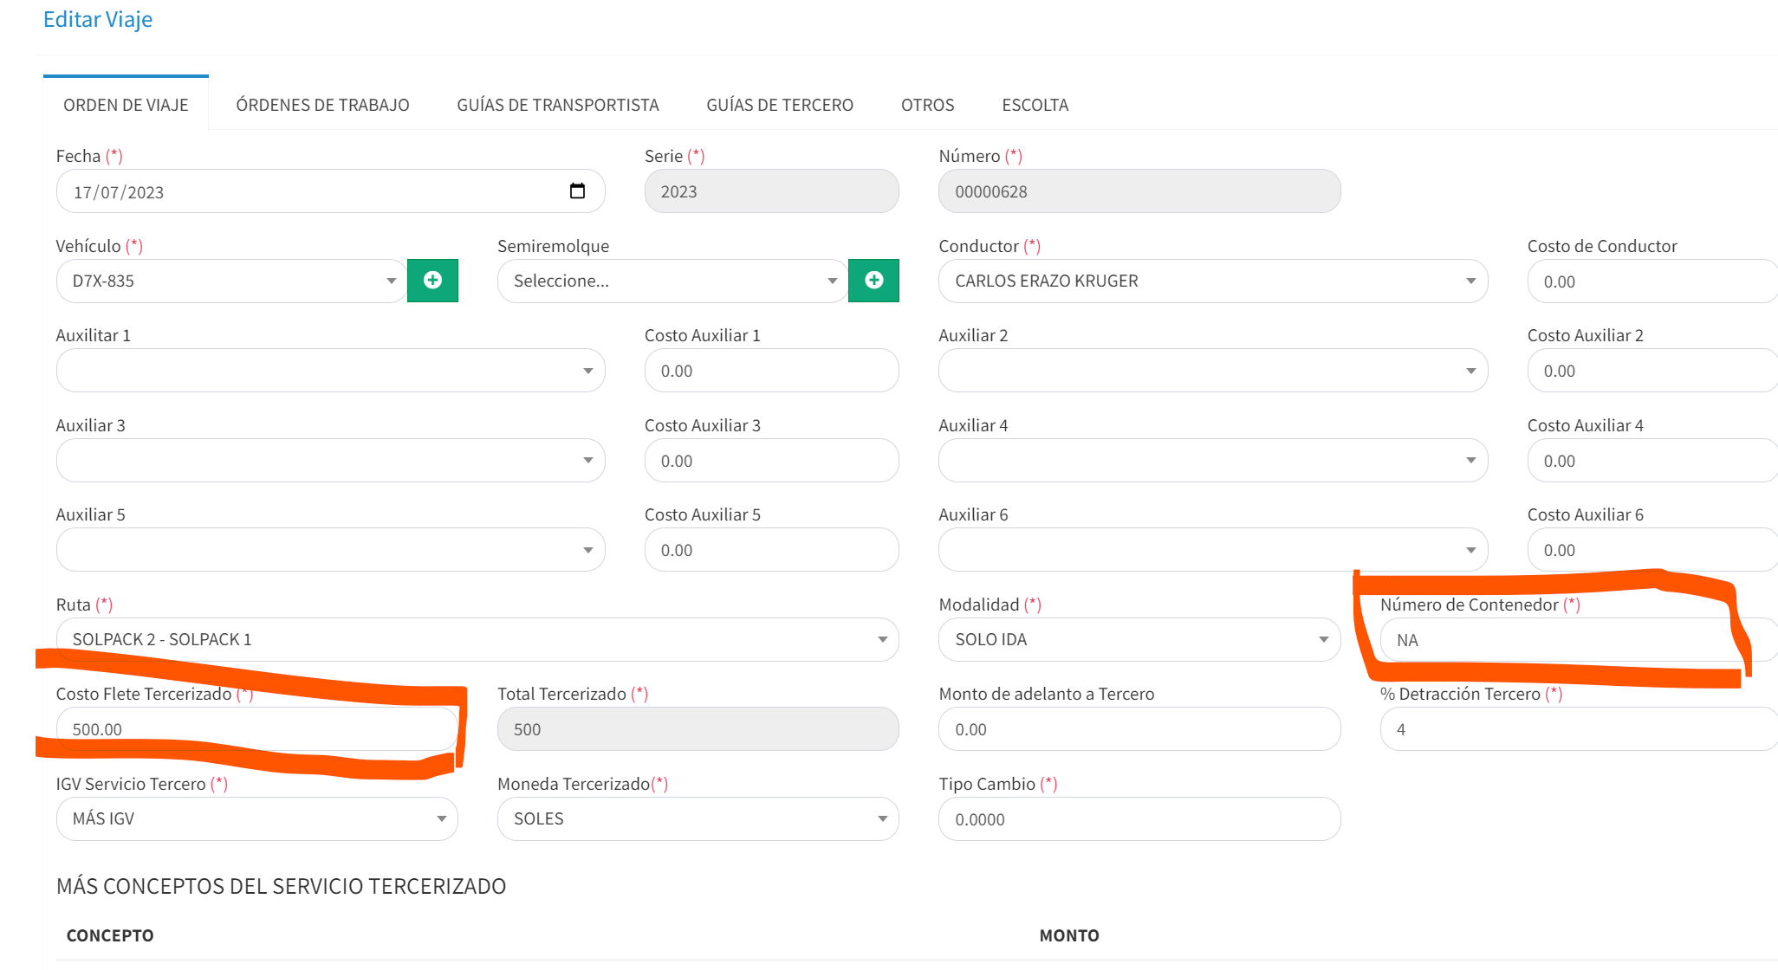

**OBSERVACION N° 3**

Se conversó que, para aprovechar tiempos, cuando se tenía una programación el día siguiente el sistema iba a jalar la programación anterior con la misma información y realizar pequeñas modificaciones, actualmente se presenta ese caso, pero cuando se realiza cambios al parecer el sistema hace un nuevo flujo de validación y no permite guardar los cambios. Revisar.

**OBSERVACION N° 4**

En el módulo de PROGRAMACION:

* Las órdenes de trabajo no tienen un status (ABIERTO, CERRADO) entenderíamos que cuando se finaliza todos los viajes relacionada a una Orden de Trabajo esta debería aparecer como **cerrado** o **finalizado** para saber su status.
* Además de ello debería mostrar la fecha del despacho de esa Orden de Trabajo, independientemente en la fecha que se creó.

**OBSERVACION N° 3**

En la pantalla detalle de programación:

* La fecha (sombreado rojo) debe mostrar la fecha de reparto, actualmente muestra la fecha en la que se ha realizado la programación.
* No se visualiza el encabezado (recuadro verde), se necesita que se vea esa información.
* No está mostrando los números de teléfono del personal programado.

**OBSERVACION N° 5**

Cuando se intenta enviar mensaje vía WhatsApp en vez de remitir la imagen, solo envía el encabezado de la programación.

**DETALLE DE PROGRAMACIÓN**

**OBSERVACION N° 6**

En el módulo **REPORTES/CONDUCTORES** se puede visualizar las rutas que el personal conductor ha tenido, pero cuando generas el excel no se visualiza ningún detalle (solo el número de viajes)

**OBSERVACION N° 7**

En el módulo **REPORTES-Viajes** muestra como adelanto lo que vendría a ser el valor del flete tercerizado.

Así mismo en el Excel que genera de este módulo para los carros propios de la empresa no pone el nombre de la empresa (ROMASA OPERADOR LOGISTICO SAC – “Celda G”) y el estado de este aparece como CANCELADO

También necesitaríamos que en este mismo reporte se adicione “en la Celda M” el dato del **conductor** y en la “celda N” se incluya el campo de **observaciones** que nosotros escribimos cuando realizamos la **Programación.**

Les adjunto la pantalla de donde se obtendría la información:

**OBSERVACION N° 8**

En el módulo **TESORERIA-Liquidación de Terceros** en tipo muestra dos opciones:

* VIAJES SIN LIQUIDAR
* TODAS LAS LIQUIDACIONES

Debe decir:

* VIAJES SIN LIQUIDAR
* VIAJES LIQUIDADOS

Cuando ya nos encontramos en **TESORERIA-Liquidación de Terceros-TODAS LAS LIQUIDACIONES** no se visualiza el N° de Liquidación de Viaje Tercerizado, necesitaríamos que se incluya esta información.

En el módulo **LIQUIDACION DE TERCEROS** el espacio de Cuenta de detracción aparece en blanco, debería jalar la información de módulo CLIENTE.

Por otro lado, la liquidación de viaje solo contempla como dato (entiendo para los cálculo del sistema) el monto del pago total de la factura (Costo del servicio+Total IGV), se necesitaría que también muestre el dato del monto a pagar (Costo del servicio+Total IGV-Detracción=Monto a pagar).

En el módulo **TESORERIA-PAGO DE REQUERIMIENTOS** se visualiza que el porcentaje de la detracción figura en 0% cuando ya se ha ingresado el porcentaje que es (puede ser 4.12 u otro porcentaje)

Así mismo considera como importe a pagar el total de la factura cuando solo se está cancelando un monto descontando la detracción, el cálculo debería considerar este descuento.

Esto trae consigo que cuando se registre el gasto se registre monto que no corresponde.

**OBSERVACION N° 9**

En el módulo **OPERACIONES-Programaciones** cuando vamos a elegir una ruta muestra el total de rutas existentes, dado que la programaciones solo se realiza para un cliente en específico debería mostrar solo aquellas rutas relacionadas al cliente que estamos programando.

Así mismo cuando ya seleccionas una ruta en el espacio que le corresponde no aparece ningún dato.

